# 第10章 自建代码托管平台-GitLab

## 10.1 GitLab简介

GitLab是由GitLabInc.开发，使用[MIT许可证](https://baike.baidu.com/item/MIT%E8%AE%B8%E5%8F%AF%E8%AF%81)的基于[网络](https://baike.baidu.com/item/%E7%BD%91%E7%BB%9C)的[Git](https://baike.baidu.com/item/Git)[仓库](https://baike.baidu.com/item/%E4%BB%93%E5%BA%93)管理工具，且具有[wiki](https://baike.baidu.com/item/wiki)和issue跟踪功能。使用[Git](https://baike.baidu.com/item/Git)作为代码管理工具，并在此基础上搭建起来的web服务。

GitLab由乌克兰程序员DmitriyZaporozhets和ValerySizov开发，它使用[Ruby语言](https://baike.baidu.com/item/Ruby%E8%AF%AD%E8%A8%80)写成。后来，一些部分用[Go语言](https://baike.baidu.com/item/Go%E8%AF%AD%E8%A8%80)重写。截止2018年5月，该公司约有290名团队成员，以及2000多名开源贡献者。GitLab被IBM，Sony，JülichResearchCenter，NASA，Alibaba，Invincea，O’ReillyMedia，Leibniz-Rechenzentrum(LRZ)，CERN，SpaceX等组织使用。

## 10.2 GitLab官网地址

官网地址：https://about.gitlab.com/

安装说明：<https://about.gitlab.com/installation/>

## 10.3 GitLab安装

### 10.3.1 服务器准备

准备一个系统为CentOS7以上版本的服务器，要求内存4G，磁盘50G。

关闭防火墙，并且配置好主机名和IP，保证服务器可以上网。

此教程使用虚拟机：主机名：gitlab-server IP地址：192.168.6.200

### 10.3.2 安装包准备

Yum在线安装gitlab- ce时，需要下载几百M的安装文件，非常耗时，所以最好提前把所需RPM包下载到本地，然后使用离线rpm的方式安装。

下载地址：

https://packages.gitlab.com/gitlab/gitlab-ce/packages/el/7/gitlab-ce-13.10.2-ce.0.el7.x86_64.rpm

注：资料里提供了此rpm包，直接将此包上传到服务器/opt/module目录下即可。

### 10.3.3 编写安装脚本

安装gitlab步骤比较繁琐，因此我们可以参考官网编写gitlab的安装脚本。

[root@gitlab-server module]# vim gitlab-install.sh

sudo rpm -ivh /opt/module/gitlab-ce-13.10.2-ce.0.el7.x86_64.rpm

sudo yum install -y curl policycoreutils-python openssh-server cronie

sudo lokkit -s http -s ssh

sudo yum install -y postfix

sudo service postfix start

sudo chkconfig postfix on

curl https://packages.gitlab.com/install/repositories/gitlab/gitlab-ce/script.rpm.sh | sudo bash

sudo EXTERNAL_URL="http://gitlab.example.com" yum -y install gitlab-ce

给脚本增加执行权限

[root@gitlab-server module]# chmod +x gitlab-install.sh

[root@gitlab-server module]# ll

总用量 403104

-rw-r--r--. 1 root root 412774002 4月 7 15:47 gitlab-ce-13.10.2-ce.0.el7.x86_64.rpm

-rwxr-xr-x. 1 root root 416 4月 7 15:49 gitlab-install.sh

然后执行该脚本，开始安装gitlab-ce。注意一定要保证服务器可以上网。

[root@gitlab-server module]# ./gitlab-install.sh

警告：/opt/module/gitlab-ce-13.10.2-ce.0.el7.x86_64.rpm: 头V4 RSA/SHA1 Signature, 密钥 ID f27eab47: NOKEY

准备中... ################################# [100%]

正在升级/安装...

1:gitlab-ce-13.10.2-ce.0.el7 ################################# [100%]

。 。 。 。 。 。

### 10.3.4 初始化GitLab服务

执行以下命令初始化GitLab服务，过程大概需要几分钟，耐心等待…

[root@gitlab-server module]# gitlab-ctl reconfigure

。 。 。 。 。 。

Running handlers:

Running handlers complete

Chef Client finished, 425/608 resources updated in 03 minutes 08 seconds

gitlab Reconfigured!

### 10.3.5 启动GitLab服务

执行以下命令启动GitLab服务，如需停止，执行gitlab-ctl stop

[root@gitlab-server module]# gitlab-ctl start

ok: run: alertmanager: (pid 6812) 134s

ok: run: gitaly: (pid 6740) 135s

ok: run: gitlab-monitor: (pid 6765) 135s

ok: run: gitlab-workhorse: (pid 6722) 136s

ok: run: logrotate: (pid 5994) 197s

ok: run: nginx: (pid 5930) 203s

ok: run: node-exporter: (pid 6234) 185s

ok: run: postgres-exporter: (pid 6834) 133s

ok: run: postgresql: (pid 5456) 257s

ok: run: prometheus: (pid 6777) 134s

ok: run: redis: (pid 5327) 263s

ok: run: redis-exporter: (pid 6391) 173s

ok: run: sidekiq: (pid 5797) 215s

ok: run: unicorn: (pid 5728) 221s

### 10.3.6 使用浏览器访问GitLab

使用主机名或者IP地址即可访问GitLab服务。需要提前配一下windows的hosts文件。

|  |
| --- |
| 192.168.6.200 gitlab0server |

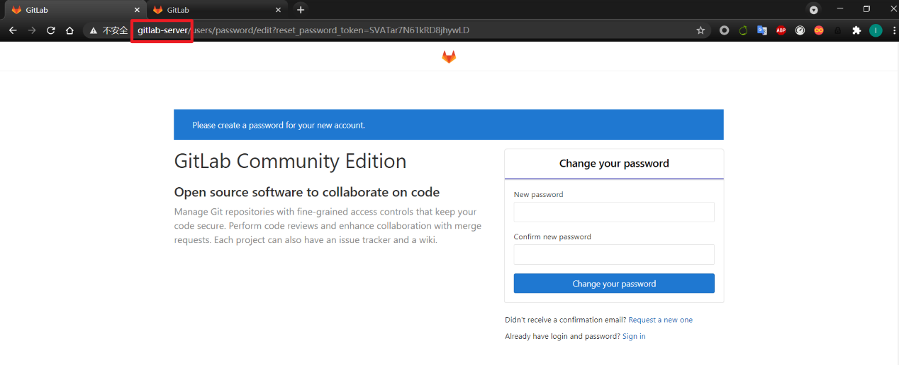

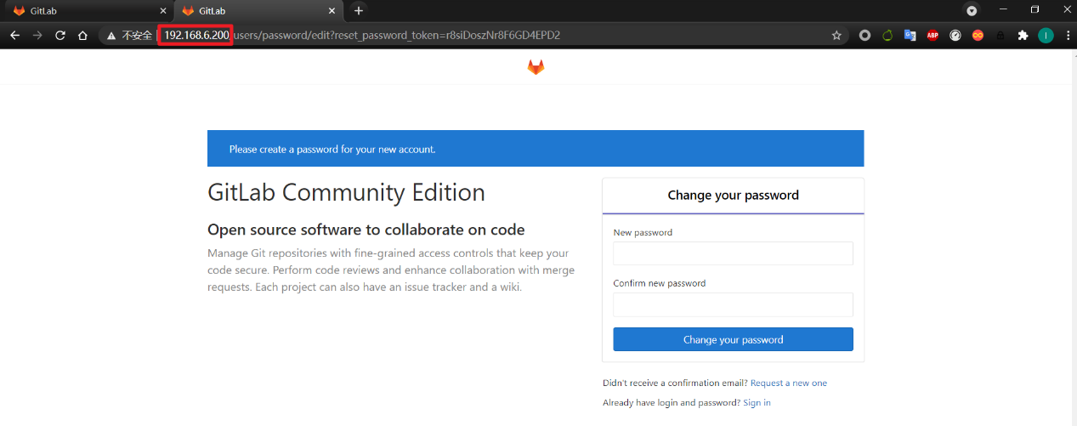

首次登陆之前，需要修改下GitLab提供的root账户的密码，要求8位以上，包含大小写子母和特殊符号。因此我们修改密码为Atguigu.123456

然后使用修改后的密码登录GitLab。

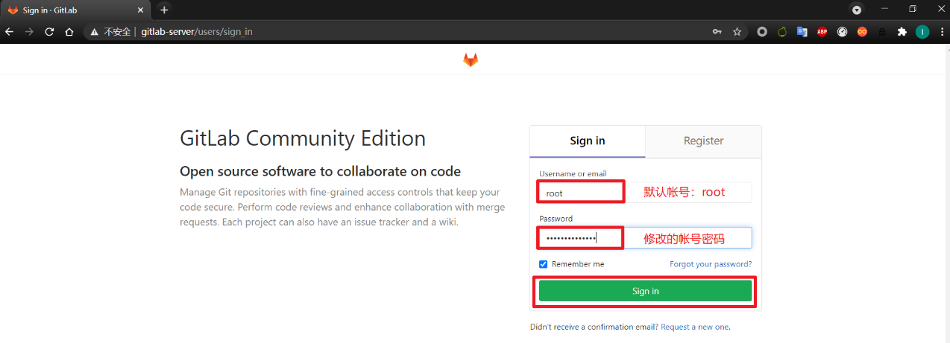

GitLab登录成功。

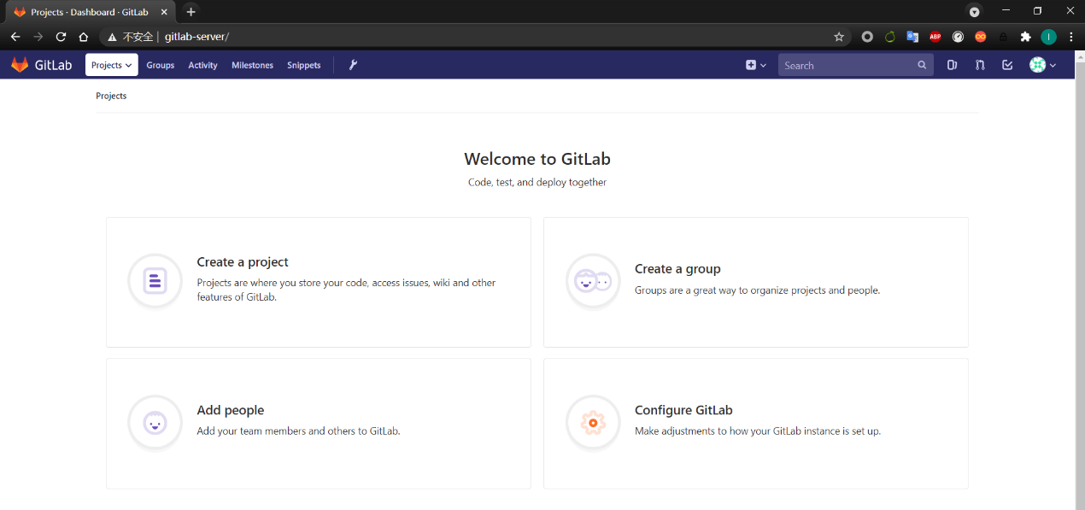

### 10.3.7 GitLab创建远程库

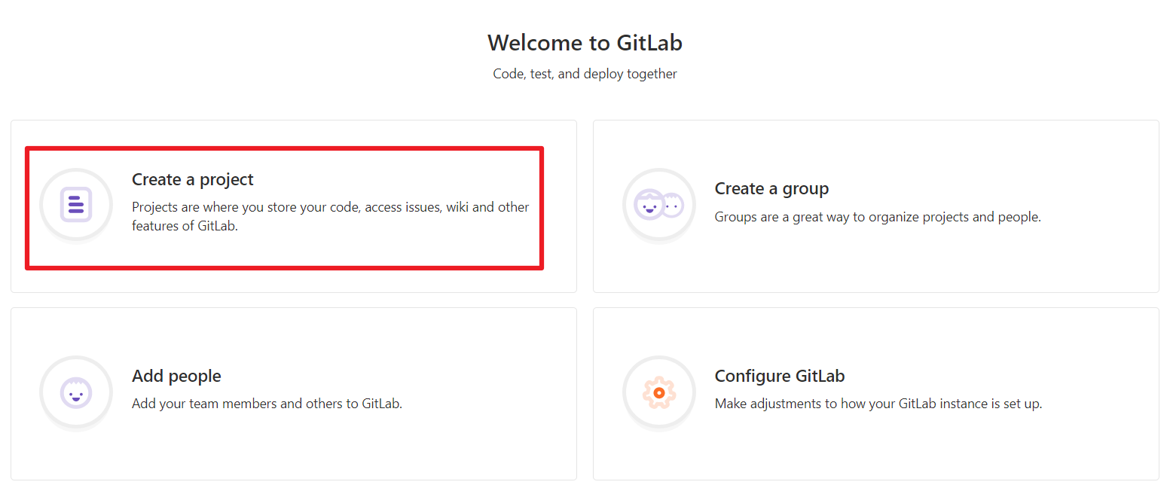

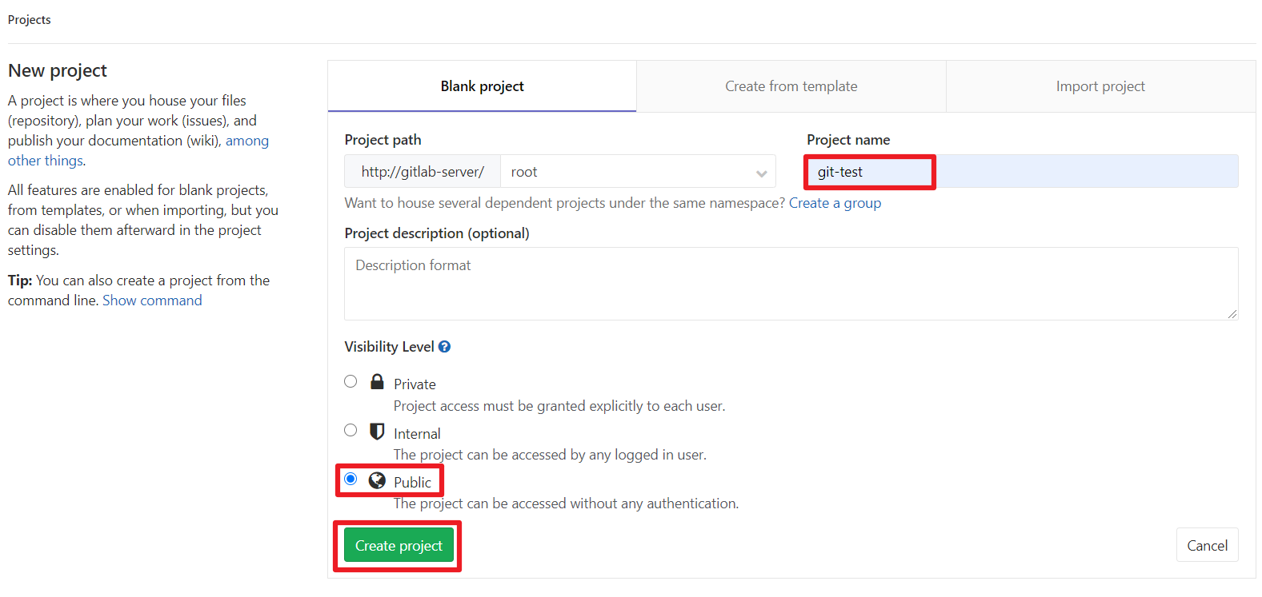

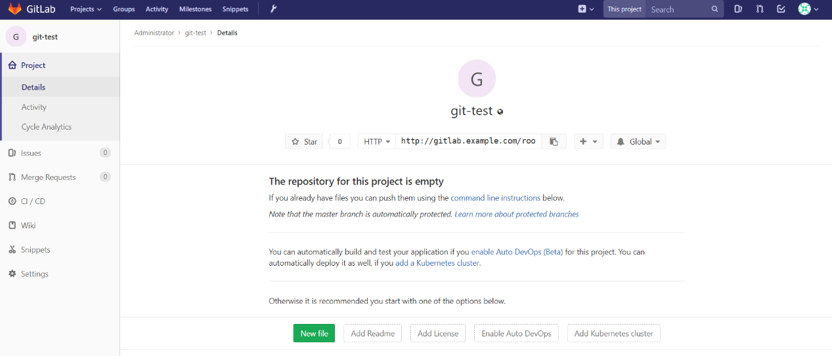

### 10.3.8 IDEA集成GitLab

* 1）安装GitLab插件

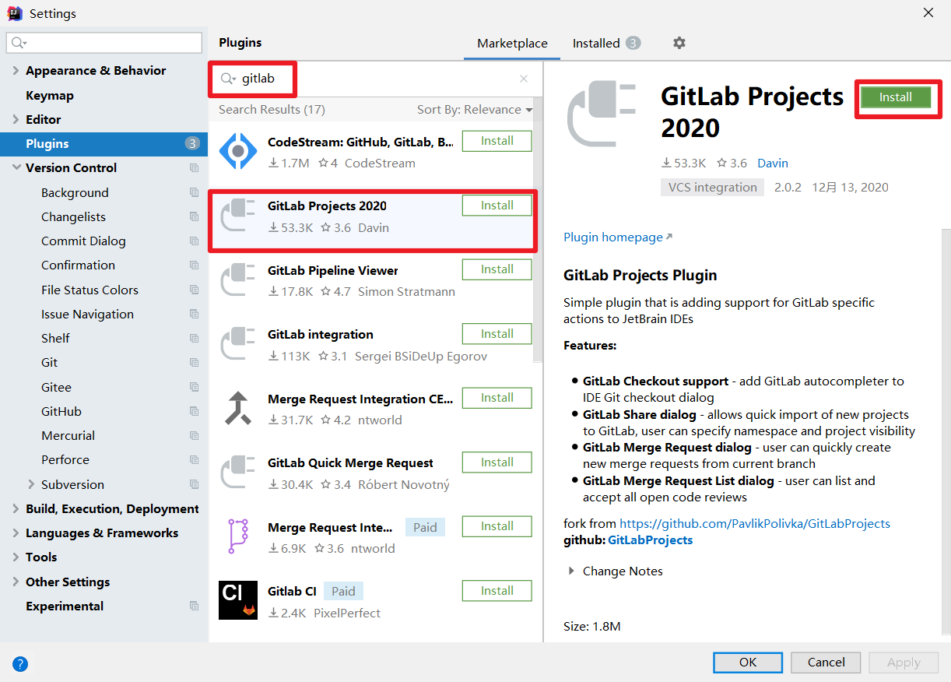

* 2）设置GitLab插件

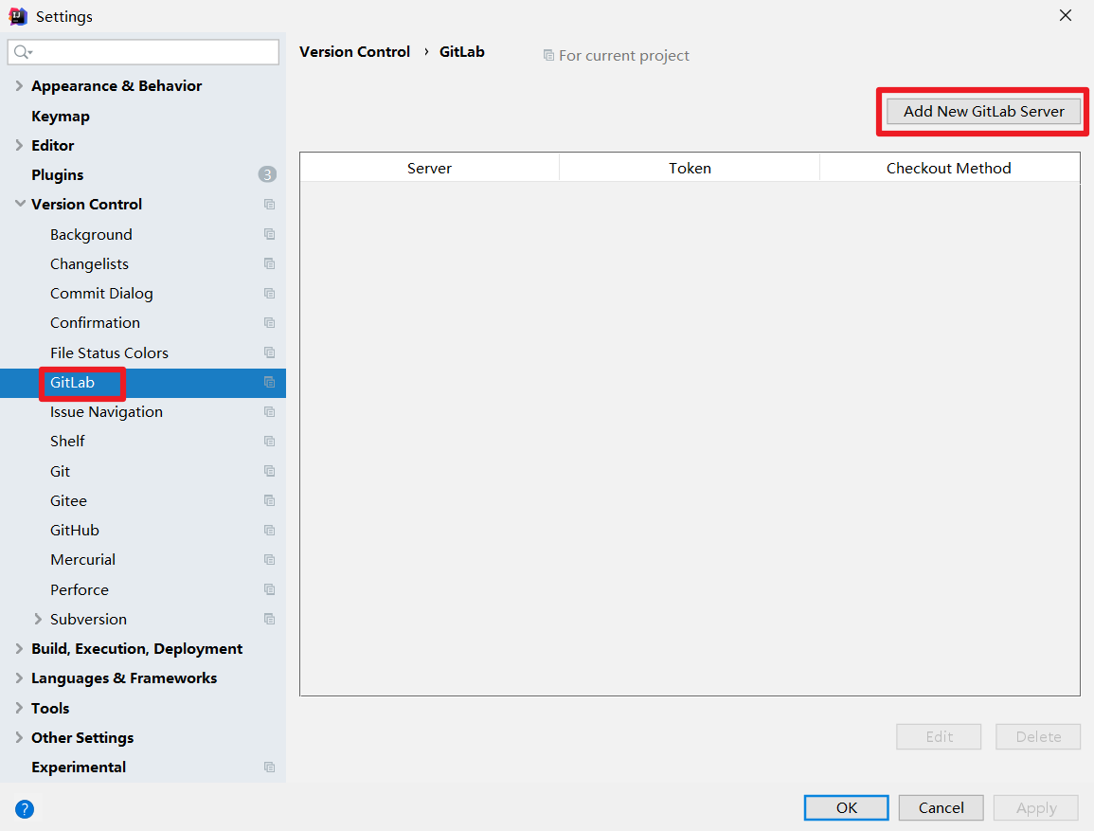

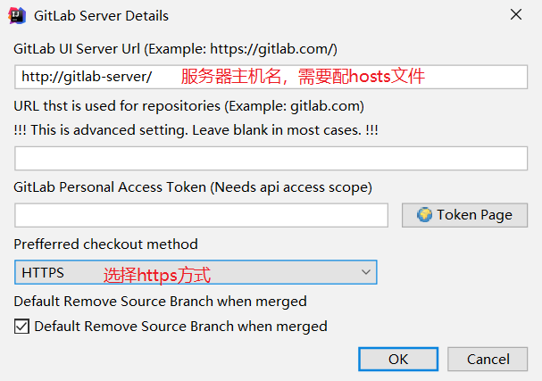

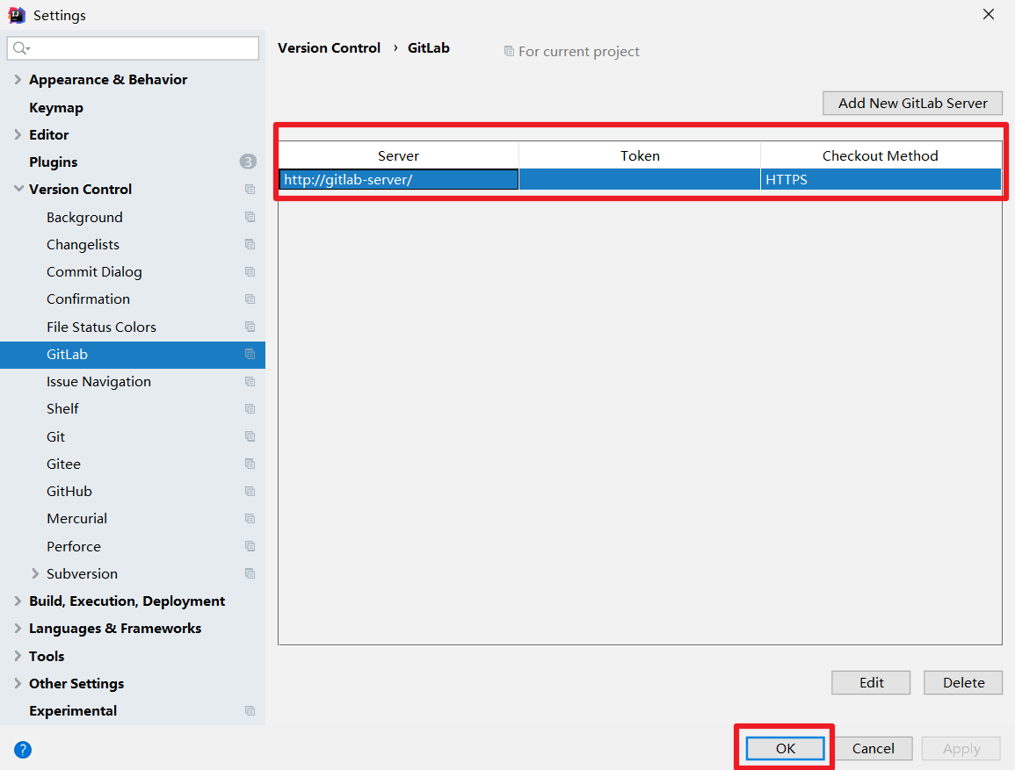

* 3）push本地代码到GitLab远程库

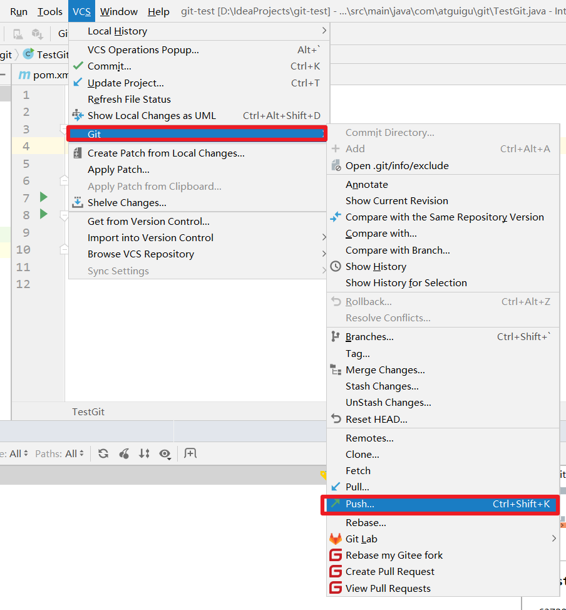

自定义远程连接

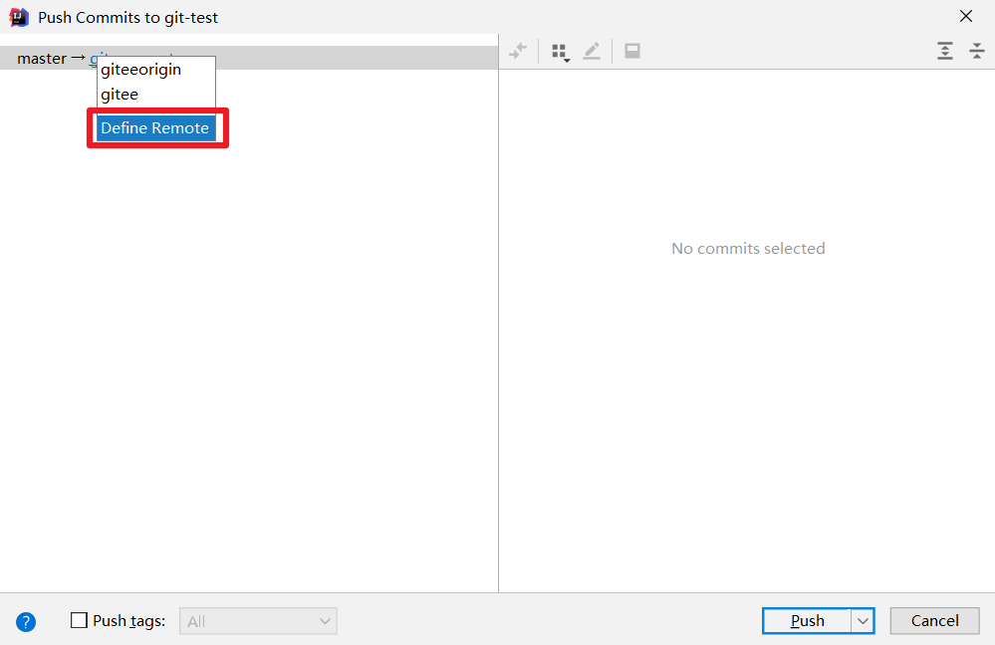

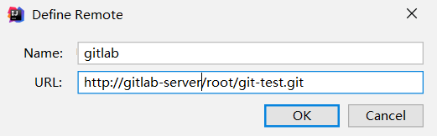

注意：gitlab网页上复制过来的连接是：<http://gitlab.example.com/root/git-test.git>，

需要手动修改为：<http://gitlab-server/root/git-test.git>

选择gitlab远程连接，进行push。

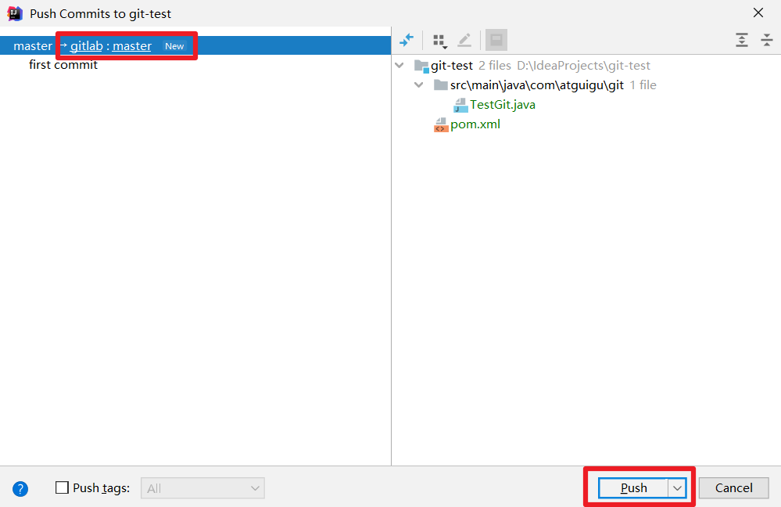

首次向连接gitlab，需要登录帐号和密码，用root帐号和我们修改的密码登录即可。

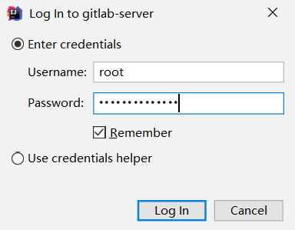

代码Push成功。

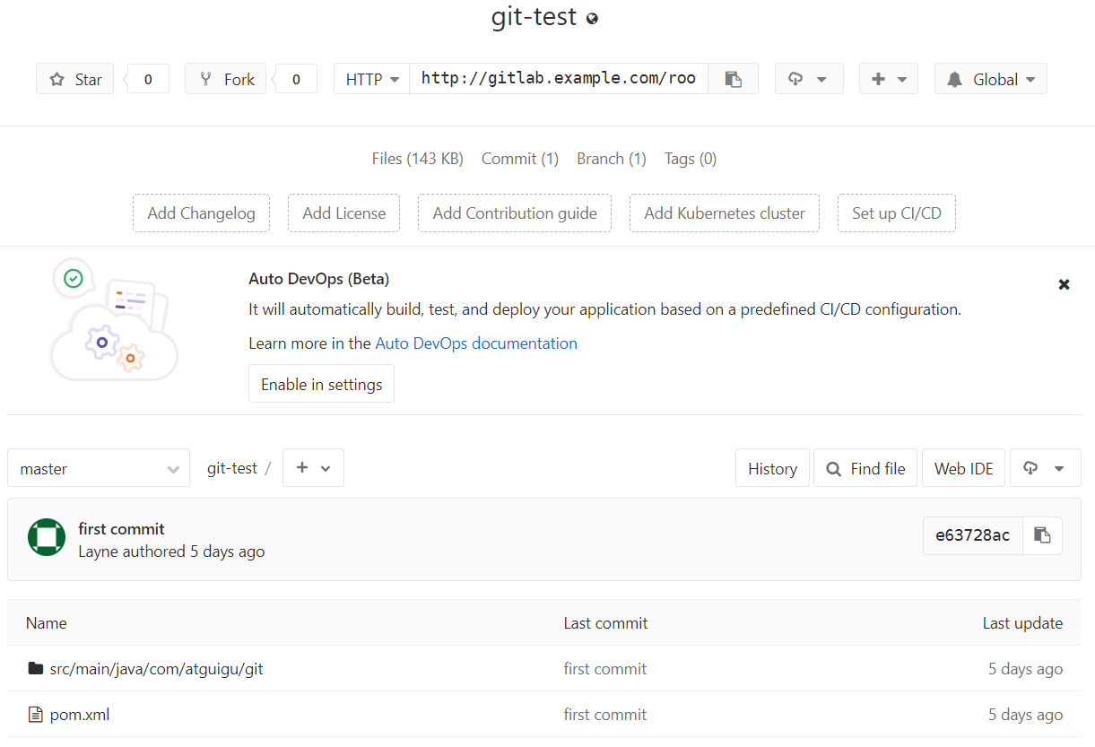

只要GitLab的远程库连接定义好以后，对GitLab远程库进行pull和clone的操作和Github和码云一致，此处不再赘述。